Revisión del diseño de la web
Talleres Enrique
Cuestionario visual para validar el diseño antes de realizar cambios

Nombre del cliente | ________________________________________
Fecha de revisión | ________________________________________
Persona de contacto | ________________________________________
Versión revisada | Web publicada en Netlify · 11/08/2026

Cómo completar este documento
• Revise cada captura y marque una valoración general.
• Indique qué elementos mantendría y cuáles cambiaría.
• Si propone un cambio, detalle colores, textos, imágenes o estilo deseado.
• Anote al final cualquier comentario que afecte a toda la web.
Primera impresión general de la web
________________________________________________________________________________
________________________________________________________________________________
________________________________________________________________________________
________________________________________________________________________________

1. Cabecera y portada principal
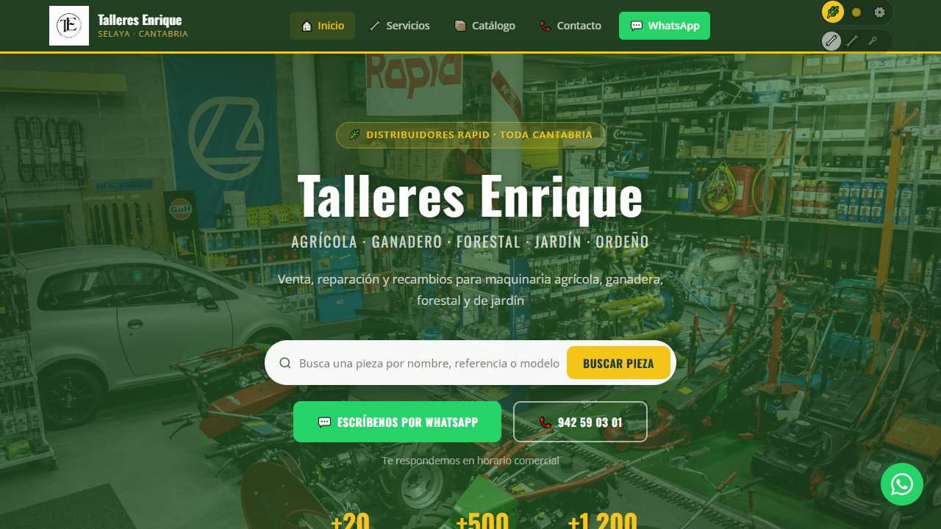
Valoración general: Me gusta [ ] En parte [ ] No me gusta [ ]
• ¿La cabecera, el logotipo y el menú se entienden con rapidez?
• ¿Le gustan el color, la imagen de fondo y el estilo general de la portada?
• ¿El mensaje principal explica bien a qué se dedica el taller?
• ¿El buscador, WhatsApp y el teléfono tienen la importancia adecuada?
• ¿Mantendría los selectores de estilo visibles para los visitantes?
¿Qué mantendría de esta parte?
________________________________________________________________________________
________________________________________________________________________________

¿Qué modificaría y cómo le gustaría verlo?
________________________________________________________________________________
________________________________________________________________________________
________________________________________________________________________________

2. Sección “Quiénes somos”
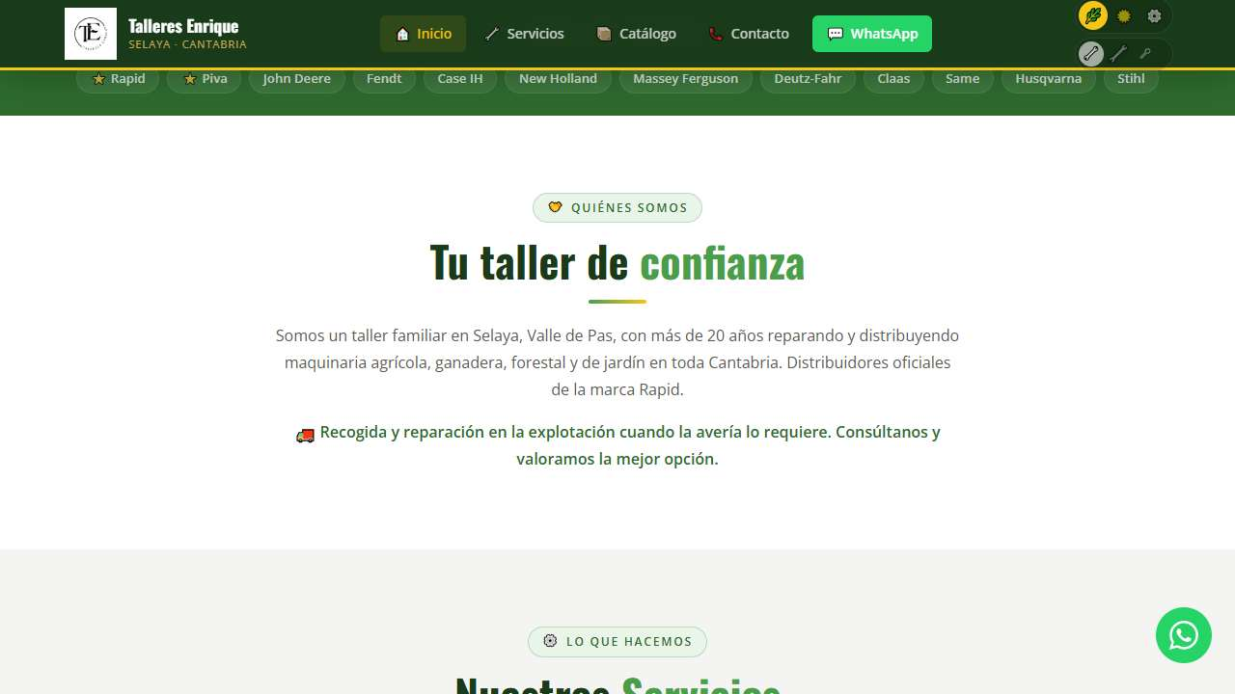
Valoración general: Me gusta [ ] En parte [ ] No me gusta [ ]
• ¿El texto transmite confianza, cercanía y experiencia?
• ¿La cantidad de texto es adecuada o debería ser más breve?
• ¿Añadiría una fotografía real del equipo, del taller o de las instalaciones?
• ¿El aviso sobre recogida y reparación se entiende y destaca lo suficiente?
¿Qué mantendría de esta parte?
________________________________________________________________________________
________________________________________________________________________________

¿Qué modificaría y cómo le gustaría verlo?
________________________________________________________________________________
________________________________________________________________________________
________________________________________________________________________________

3. Servicios · primera parte
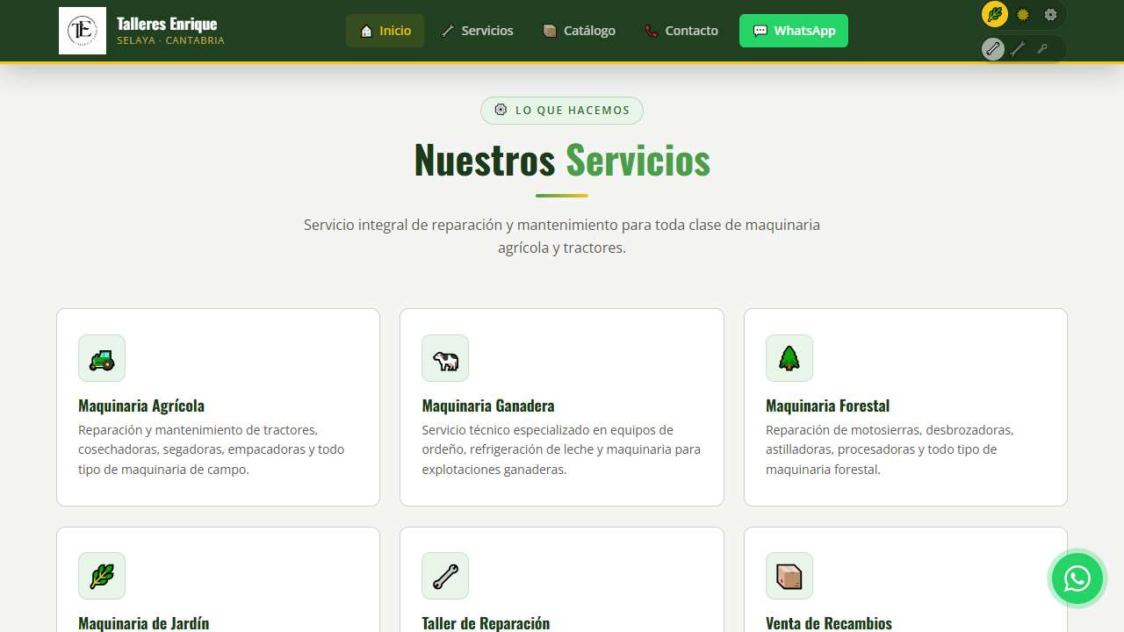
Valoración general: Me gusta [ ] En parte [ ] No me gusta [ ]
• ¿La presentación de los servicios es clara y fácil de recorrer?
• ¿Los iconos representan bien cada servicio?
• ¿Cambiaría el orden, el nombre o la descripción de algún servicio?
• ¿Preferiría fotografías reales en lugar de iconos?
¿Qué mantendría de esta parte?
________________________________________________________________________________
________________________________________________________________________________

¿Qué modificaría y cómo le gustaría verlo?
________________________________________________________________________________
________________________________________________________________________________
________________________________________________________________________________

4. Servicios · segunda parte
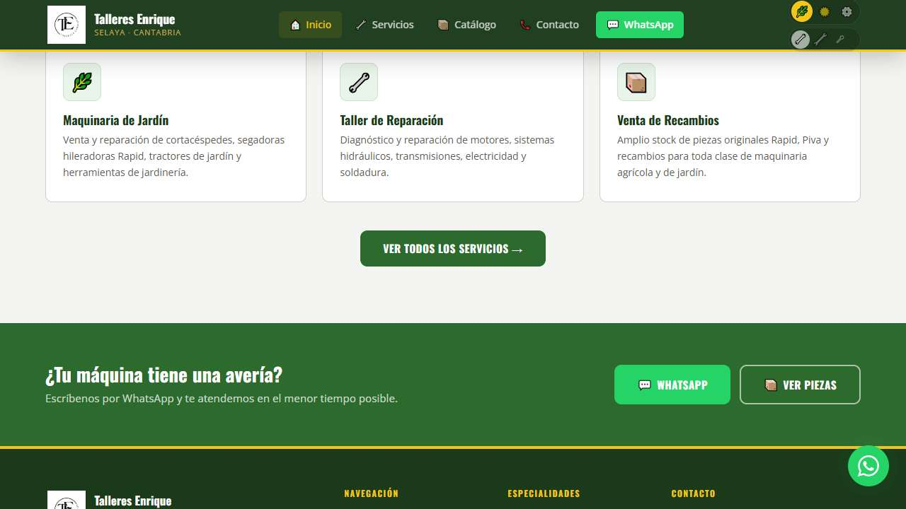
Valoración general: Me gusta [ ] En parte [ ] No me gusta [ ]
• ¿Todos los servicios importantes aparecen representados?
• ¿Las tarjetas tienen suficiente información para el cliente?
• ¿El botón “Ver todos los servicios” destaca lo necesario?
• ¿Hay algún servicio que deba añadirse, eliminarse o destacar más?
¿Qué mantendría de esta parte?
________________________________________________________________________________
________________________________________________________________________________

¿Qué modificaría y cómo le gustaría verlo?
________________________________________________________________________________
________________________________________________________________________________
________________________________________________________________________________

5. Llamada a la acción
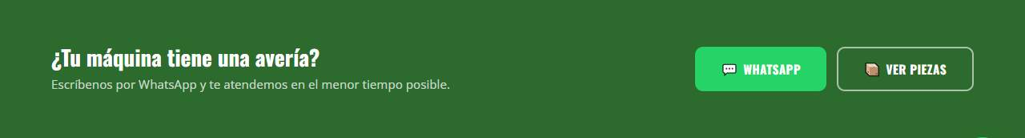
Valoración general: Me gusta [ ] En parte [ ] No me gusta [ ]
• ¿El mensaje invita claramente a contactar?
• ¿Mantendría los dos botones: WhatsApp y “Ver piezas”?
• ¿Cambiaría el texto, los colores o el tamaño de esta franja?
• ¿Añadiría un teléfono o una indicación de horario?
¿Qué mantendría de esta parte?
________________________________________________________________________________
________________________________________________________________________________

¿Qué modificaría y cómo le gustaría verlo?
________________________________________________________________________________
________________________________________________________________________________
________________________________________________________________________________

6. Pie de página y datos de contacto
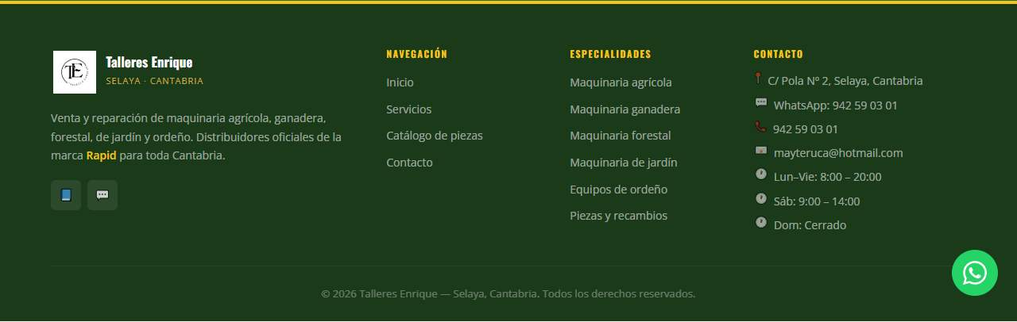
Valoración general: Me gusta [ ] En parte [ ] No me gusta [ ]
• ¿Los datos de contacto, dirección y horarios son correctos?
• ¿La navegación y las especialidades incluidas son suficientes?
• ¿Mantendría Facebook y WhatsApp como accesos destacados?
• ¿Falta algún dato legal, enlace, red social o ubicación en mapa?
¿Qué mantendría de esta parte?
________________________________________________________________________________
________________________________________________________________________________

¿Qué modificaría y cómo le gustaría verlo?
________________________________________________________________________________
________________________________________________________________________________
________________________________________________________________________________

Valoración final
Valoración general: Me gusta [ ] En parte [ ] No me gusta [ ]
• ¿El diseño representa correctamente la imagen de Talleres Enrique?
• ¿La web transmite profesionalidad y confianza?
• ¿La información más importante se encuentra con facilidad?
• ¿El estilo es adecuado para los clientes habituales del negocio?
• ¿Autoriza mantener este diseño como base para la versión definitiva? Sí [ ] No [ ]
Tres cambios prioritarios
________________________________________________________________________________
________________________________________________________________________________
________________________________________________________________________________
________________________________________________________________________________
________________________________________________________________________________

Otros comentarios o referencias de webs que le gusten
________________________________________________________________________________
________________________________________________________________________________
________________________________________________________________________________
________________________________________________________________________________
________________________________________________________________________________

